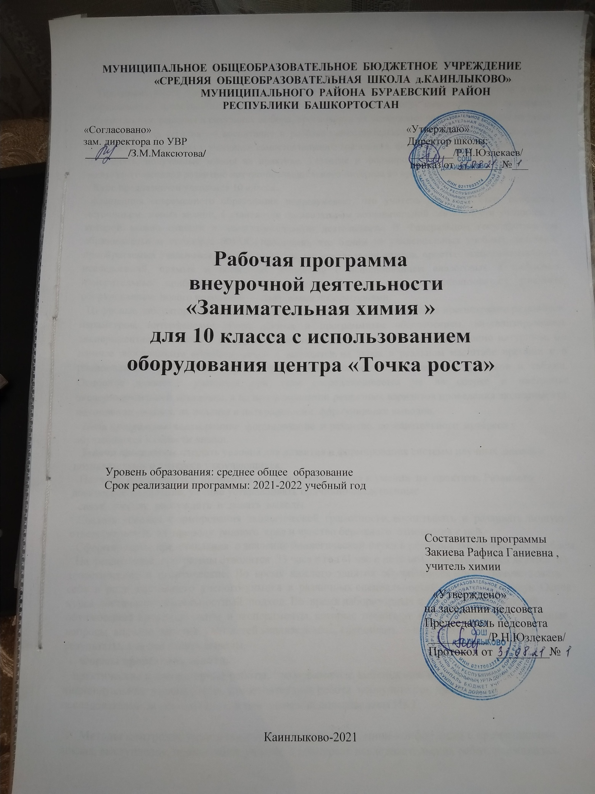

Пояснительная записка

Программа имеет социальную значимость для нашего общества. Российскому обществу нужны образованные, нравственные, предприимчивые люди, которые могут самостоятельно принимать ответственные решения в ситуациях выбора, прогнозируя их возможные последствия. Одна из задач образования на сегодня — воспитание в ребёнке самостоятельной личности. Данная программа способствует развитию у учащихся самостоятельного мышления, формирует умения приобретать иприменять, полученные знания на практике.
Курс предназначен учащимся 10 класса.
Концепция современного образования подразумевает, что учитель перестаёт быть основным источником новых знаний, а становится организатором познавательной деятельности учащихся, к которой можно отнести и исследовательскую деятельность. В Федеральном государственном образовательном стандарте (ФГОС) прописано, что одним из универсальных учебных действий, приобретаемых учащимися, должно стать умение «проведения опытов, простых экспериментальных исследований, прямых и косвенных измерений с использованием аналоговых и цифровых измерительных приборов». Для этого учитель химии может воспользоваться учебным оборудованием нового поколения — цифровыми лабораториями.
Цифровые лаборатории по химии представлены датчиками для измерения и регистрации различных параметров, интерфейсами сбора данных и программным обеспечением, визуализирующим экспериментальные данные на экране. При этом эксперимент остаётся традиционно натуральным, но данные эксперимента обрабатываются и выводятся на экран в реальном масштабе времени и в рациональной графической форме в виде численных значений, диаграмм, графиков и таблиц. Основное внимание учащихся при этом сосредотачивается не на сборке и настройке экспериментальной установки, а на проектировании различных вариантов проведения эксперимента, накоплении данных, их анализе и интерпретации, формулировке выводов. Цель программы: всестороннее формирование и развитие познавательного интереса у обучающихся в области химии.
Задачи программы :создать условия для развития и формирования системы научных знаний и познавательного интереса у обучающихся;
научить обучающихся применять практические знания и умения на практике; развивать логическое мышление, умение устанавливать причинно-следственные связи, умение рассуждать и делать выводы;
создать условия формирования экологической грамотности, воспитывать и развивать личную ответственность за природу родного края и чувство бережного отношения к ней;
сформировать представления о значение биологической науки в решении экологических проблем. На реализацию программы отводится 33 часа в год (1 час в неделю). Занятия курса делятся на теоретические и практические. Во время каждого занятия обучающиеся могут почувствовать себя в роли настоящего ученого-химика в различных специальностях химических наук. Основу курса составляет деятельностный подход. Во время лабораторных и практических занятий обучающиеся проводят опыты и эксперименты, которые помогают им отвечать на поставленные вопросы вначале занятия, учат детей анализировать, сравнивать и описывать полученные результаты, а также делать выводы.

Формы проведения занятий:
практические и лабораторные работы, эксперименты, наблюдения, коллективные и индивидуальные исследования, самостоятельная работа, консультации, проектная и исследовательская деятельность, в том числе с использованием ИКТ.

Методы контроля: защита исследовательских работ, мини-конференция с презентациями, доклад, выступление, презентация, участие в конкурсах и олимпиадах.

Личностные, метапредметные и предметные результаты освоения курса внеурочной деятельности «Занимательная химия»

Личностные результаты:
обучающийся научится:
осознавать единство и целостность окружающего мира, возможности его познаваемости и объяснимости на основе достижений науки;
постепенно выстраивать собственное целостное мировоззрение: осознавать потребность и готовность к самообразованию, в том числе и в рамках самостоятельной деятельности вне школы; оценивать жизненные ситуации с точки зрения безопасного образа жизни и сохранения здоровья; оценивать экологический риск взаимоотношений человека и природы;
формировать экологическое мышление: умение оценивать свою деятельность и поступки других людей с точки зрения сохранения окружающей среды - гаранта жизни и благополучия людей на Земле.
формировать ответственное отношение к учению, готовности обучающихся к саморазвитию и самообразованию на основе мотивации к обучению и познанию, осознанному выбору и построению дальнейшей индивидуальной траектории образования на базе ориентировки в мире профессий и профессиональных предпочтений с учетом устойчивых познавательных интересов; формированию целостного мировоззрения, соответствующего современному уровню развития науки и общественной практике, учитывающего социальное, культурное, языковое, духовное многообразие современного мира;
формированию готовности и способности вести диалог с другими людьми и достигать в нем взаимопонимания;
коммуникативной компетентности в общении и сотрудничестве со сверстниками, старшими и младшими в процессе образовательной, общественно полезной, учебно-исследовательской, творческой и других видов деятельности;
основам экологической культуры на основе признания ценности жизни во всех ее проявлениях и необходимости ответственного, бережного отношения к окружающей среде.

Метапредметные результаты:
Регулятивные УУД
обучающийся научится:
самостоятельно обнаруживать и формулировать учебную проблему, определять цель учебной деятельности;
выдвигать версии решения проблемы, осознавать конечный результат, искать самостоятельно средства достижения цепи;
составлять (индивидуально или в группе) план решения проблемы,
работая по плану, сверять свои действия с целью и, при необходимости, исправлять ошибки самостоятельно;
в диалоге с учителем совершенствовать самостоятельно выработанные критерии оценки. обнаруживать и формулировать учебную проблему под руководством учителя.
ставить цель деятельности на основе поставленной проблемы и предлагать несколько способов ее достижения.
самостоятельно анализировать условия достижения цели на основе учёта выделенных учителем ориентиров действия в новом учебном материале.
планировать ресурсы для достижения цели.
называть трудности, с которыми столкнулся при решении задачи, и предлагать пути их преодоления/избегания в дальнейшей деятельности.

Познавательные УУД
Обучающийся научится:
анализировать, сравнивать, классифицировать и обобщать факты и явления; выявлять причины и следствия простых явлений.

осуществлять сравнение, классификацию, самостоятельно выбирая основания и критерии для указанных логических операций;
строить логическое рассуждение, включающее установление причинно-следственных связей. создавать схематические модели ,составлять тезисы, различные виды планов и конспектов (простых, сложных и т.п.).
преобразовывать информацию из одного вида в другой (таблицу в текст и пр.).
уметь определять возможные источники необходимых сведений, производить поиск информации, анализировать и оценивать её достоверность;
осуществлять расширенный поиск информации с использованием ресурсов библиотек и Интернета;
переводить сложную по составу информацию из графического или символьного представления в текст и наоборот;
проводить наблюдение и эксперимент под руководством учителя; давать определения понятиям;
устанавливать причинно-следственные связи;
обобщать понятия перехода от видовых признаков к родовому понятию, от понятия с меньшим объёмом к понятию с большим объёмом;
осуществлять сравнение и классификацию, самостоятельно выбирая основания и критерии для указанных логических операций;
строить логическое рассуждение, включающее установление причинно-следственных связей.

Коммуникативные УУД:
Обучающийся научится:
самостоятельно организовывать учебное взаимодействие в группе (определять общие цели, распределять роли, договариваться друг с другом и тд.);
соблюдать нормы публичной речи и регламент в монологе и дискуссии; формулировать собственное мнение и позицию, аргументируя их;
координировать свою позицию с позициями партнёров в сотрудничестве при выработке общего; устанавливать и сравнивать разные точки зрения, прежде чем принимать решения и делать выбор; спорить и отстаивать свою позицию не враждебным для оппонентов образом;
осуществлять взаимный контроль и оказывать в сотрудничестве необходимую взаимопомощь; учитывать разные мнения и интересы и обосновывать собственную позицию.

Предметные результаты:
1. В познавательной сфере:
давать определения изученных понятий;
описывать демонстрационные и самостоятельно проведенные химические эксперименты; описывать и различать изученные вещества, применяемые в повседневной жизни; классифицировать изученные объекты и явления;
делать выводы и умозаключения из наблюдений;
структурировать изученный материал и химическую информацию, полученную из других источников;
безопасно обращаться веществами, применяемыми в повседневной жизни. 2.В ценностной - ориентационной сфере:
анализировать и оценивать последствия для окружающей среды бытовой и производственной деятельности человека, связанной с переработкой веществ.
- В трудовой сфере:
проводить химический эксперимент.
- В сфере безопасности жизнедеятельности:
оказывать первую помощь при отравлениях, ожогах и других травмах, связанных с веществами и лабораторным оборудованием.

Содержание курса внеурочной деятельности

Введение(3ч)
Цели и задачи, план работы курса внеурочной деятельности. Правила работы и ТБ при работе в лаборатории.
Цифровая лаборатория ПО Releon Lite и правила работы с ней.
Оборудование цифровой лаборатории ,мультидатчики и монодатчики. Их свойства, краткая характеристика и принцип работы.
Исследовательская деятельность ( 2ч) Структура исследовательской работы, критерии оценки. Этапы исследовательской работы. Работа над введением научного исследования: выбор темы, обоснование ее актуальности (практическое задание на дом: выбрать тему и обосновать ее актуальность, выделить проблему, сформулировать гипотезу); формулировка цели и конкретных задач предпринимаемого исследования (практическое задание на дом: сформулировать цель и определить задачи своего исследования, выбрать объект и предмет исследования). Работа над основной частью исследования: составление индивидуального рабочего плана, писк источников и литературы, отбор фактического материала. Методы исследования: методы эмпирического исследования (наблюдение, сравнение, измерение, эксперимент); методы, используемые как на эмпирическом, так и на теоретическом уровне исследования .Результаты исследовательской работы: таблицы, графики, диаграммы, рисунки, иллюстрации; анализ, выводы, заключение. Тезисы и компьютерная презентация. Отзыв. Рецензия.

Занимательная неорганика (18ч)
Эксперименты по неорганической химии с программным обеспечением Releon Lite. Чистые вещества и смеси.
Очистка воды от растворимых примесей. Определение температуры кристаллизации вещества. Изучение физических свойств металлов.
Определение структуры пламени. Экзотермические реакции.
Эндотермические реакции. Пересыщенные растворы. Электролитическая диссоциация. Сильные и слабые электролиты.
Влияние температуры на диссоциацию.
Влияние концентрации раствора на диссоциацию. Влияние растворителя на диссоциацию.
Определение рН растворов.
Реакция нейтрализации. Взаимодействие гидроксида натрия с соляной кислотой. Свойства бромной воды.
Плавление и кристаллизация серы. Дегидратация солей.

Занимательная органика (10ч)

Эксперименты по органической химии с программным обеспечением Releon Lite. Свойства изомеров.
Радикальное бромирование алканов.
Изучение температуры кипения одноатомных спиртов. Окисление спиртов.
Изучение силы одноосновных карбоновых кислот. Определение констат диссоциации органических кислот. Влияние жесткой воды на мыло.
Определение среды растворов аминокислот.
Гидролиз этилацетата в присутствии раствора щелочи. Подведение итогов работы курса внеурочной деятельности. Планы на следующий учебный год.

Тематический план

Название раздела | Количество часов
Введение | 3
Исследовательская деятельность | 2
Занимательная неорганика | 18
Занимательная органика | 10
Итого | 33
Приложение

к рабочей программе

внеурочной деятельности
«Занимательная химия»
по химии 10 класса

на 2021-2022учебный год
ТЕМАТИЧЕСКИЙ ПЛАН С УКАЗАНИЕМ КОЛИЧЕСТВА ЧАСОВ, ОТВОДИМЫХ НА ОСВОЕНИЕ КАЖДОЙ ТЕМЫ
НА 2021-2022 УЧЕБНЫЙ ГОД
№ |  | Планируе  мая дата проведения |  | Фактическая  дата проведения |  | Тема с указанием этнокультурных особенностей Республики Башкортостан | Примечания
Введение (3ч)
1 | 8.9 |  |  |  | Вводный инструктаж по ТБ при проведении лабораторных работ с использованием оборудования «Точки роста»
2 | 15.9 |  |  |  | Изучение оборудования цифровой лаборатории
3 | 22.9 |  |  |  | Подготовка датчиков к работе
Исследовательская деятельность ( 2 ч)
4 | 29.9 |  |  |  | Как выбрать тему для исследования. Постановка целей и задач .Источники информации
5 | 6.10 |  |  |  | Как оформить результаты исследования
Занимательная неорганика (18 ч.)
6 |  | 13.10 |  |  |  | Чистые вещества и смеси
7 |  | 20.10 |  |  |  | Очистка воды от растворимых примесей
8 |  | 27.10 |  |  |  | Определение температуры кристаллизации вещества
9 |  | 10.11 |  |  |  | Изучение физических свойств металлов
10 |  | 17.11 |  |  |  | Определение структуры пламени
11 |  | 24.11 |  |  |  | Экзотермические реакции
12 |  | 1.12 |  |  |  | Эндотермические реакции
13 |  | 8.12 |  |  |  | Пересыщенные растворы
14 |  | 15 .12 |  |  |  | Электролитическая диссоциация
15 |  | 22.12 |  |  |  | Сильные и слабые электролиты
16 |  | 29.12 |  |  |  | Влияние температуры на диссоциацию
17 |  | 19.1 |  |  |  | Влияние концентрации раствора на диссоциацию
18 |  | 26.1 |  |  |  | Влияние растворителя на диссоциацию
19 |  | 2.2 |  |  |  | Определение рН растворов
20 |  | 9.2 |  |  |  | Реакция нейтрализации. Взаимодействие гидроксида натрия с соляной кислотой
21 |  | 16.2 |  |  |  | Свойства бромной воды
22 |  | 2.3 |  |  |  | Плавление и кристаллизация серы
23 |  | 9.3 |  |  |  | Дегидратация солей
Занимательная органика ( 10 ч)
24 | 16.3 |  | Свойства изомеров
25 | 23.3 |  | Радикальное бромирование алканов
26 | 6.4 |  | Изучение температуры кипения одноатомных спиртов
27 | 13.4 |  | Окисление спиртов
28 | 20.4 |  | Изучение силы одноосновных карбоновых кислот
29 | 27.4 |  | Определение констат диссоциации органических кислот
30 | 4.5 |  | Влияние жесткой воды на мыло
31 | 11.5 |  | Определение среды растворов аминокислот
32 | 18.5 |  | Гидролиз этилацетата в присутствии раствора щелочи
33 | 25.5 |  | Подведение итогов работы курса  внеурочной деятельности

